# 操作说明

## 打开浏览器登录

首先打开浏览器，输入网址：<http://yourip/cdyd/staffinfo.php>，其中cdyd是常德移动的拼音首字母

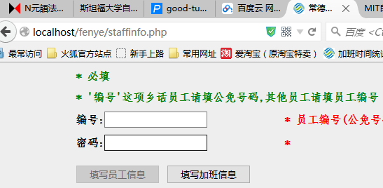

## 输入用户ID和密码，

点击填写加班信息，管理员的ID是36270000 或者admin， 默认密码qwe!@#

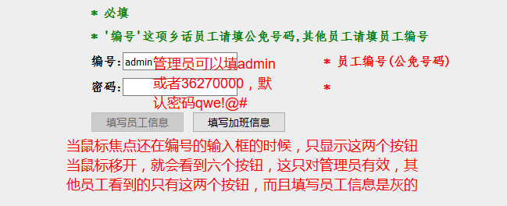

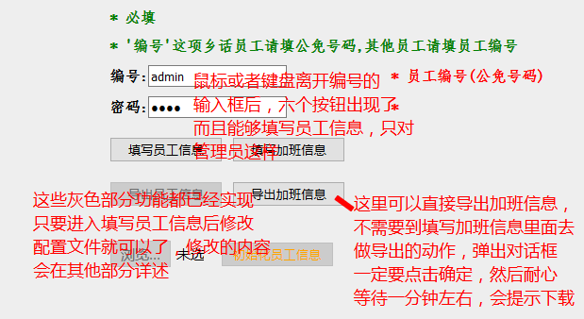

## 加班信息后的页面

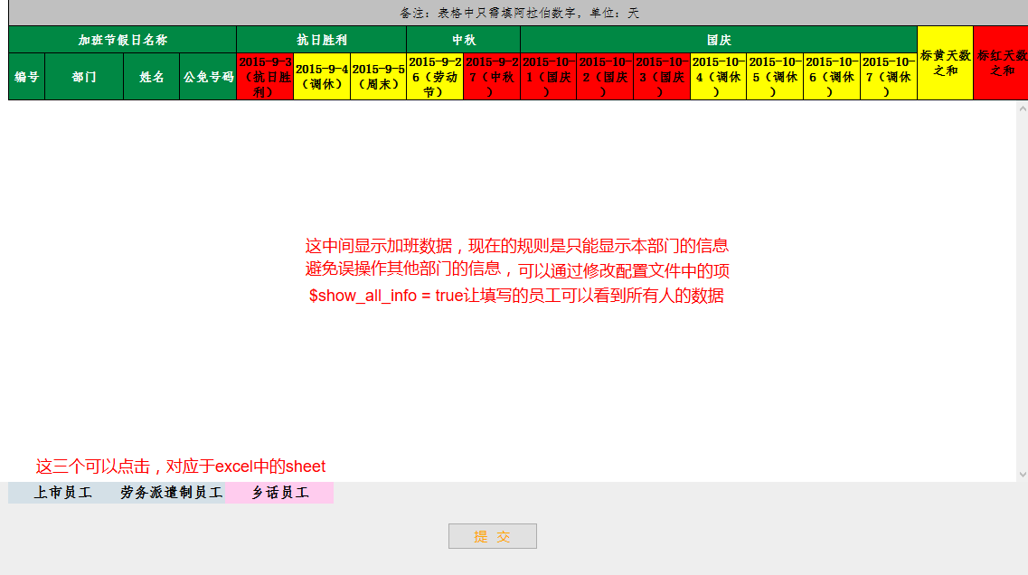

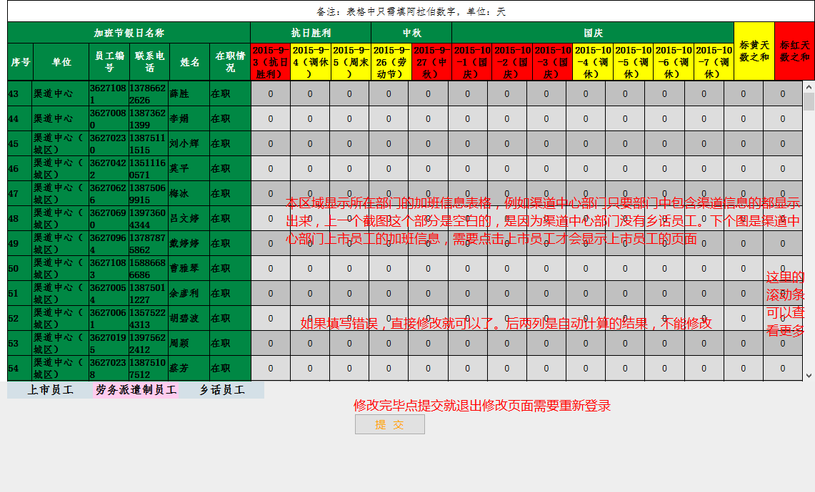

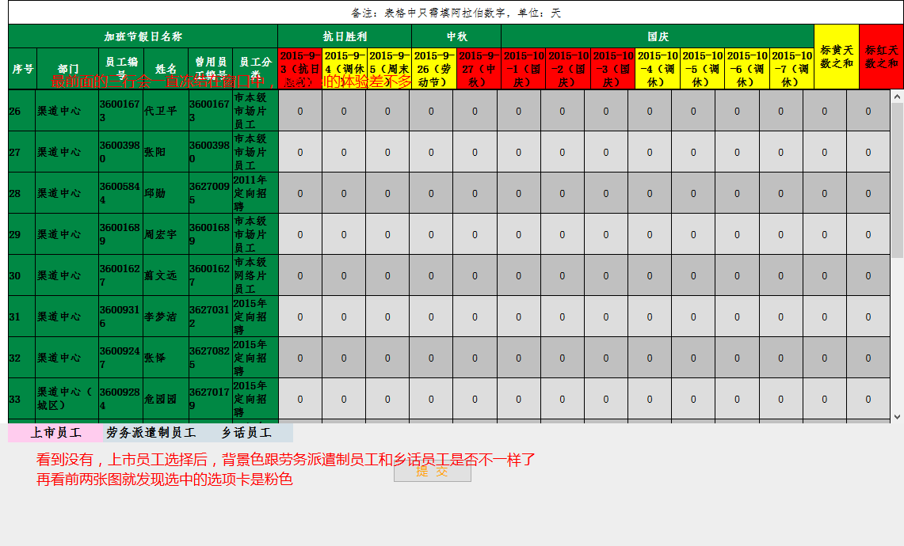

## 修改加班信息

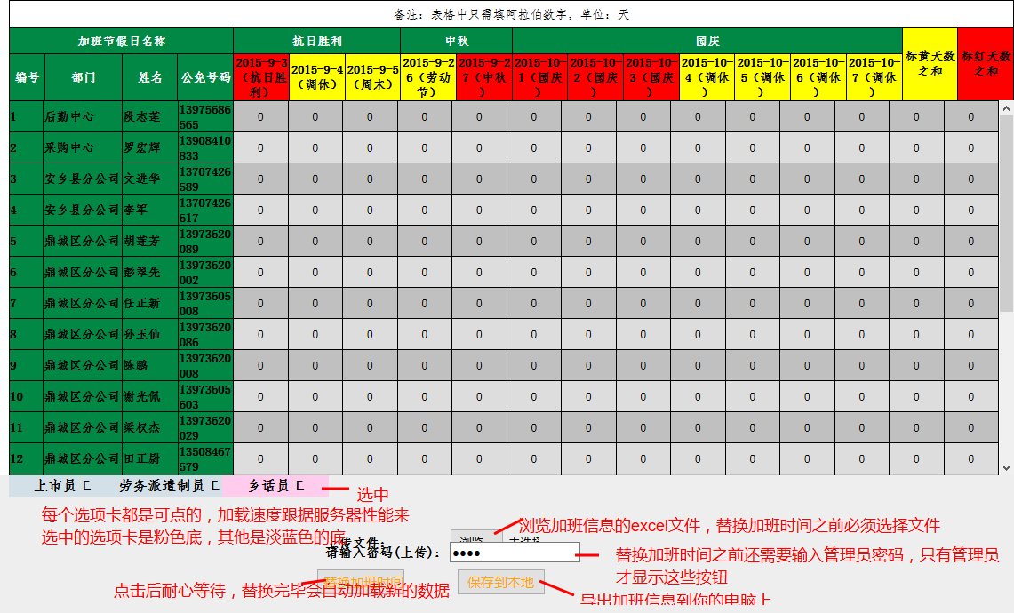

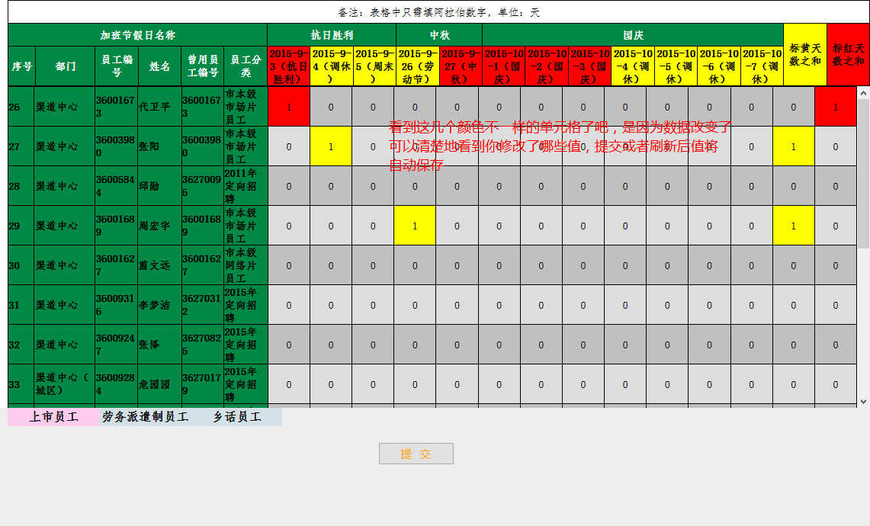

## 替换加班时间

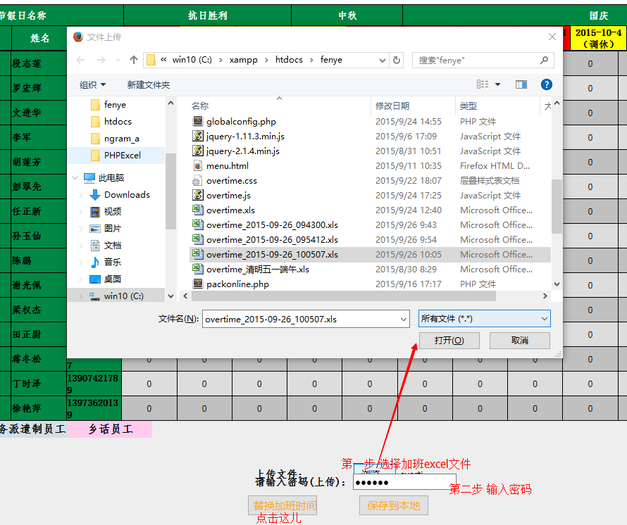

## 填写员工信息

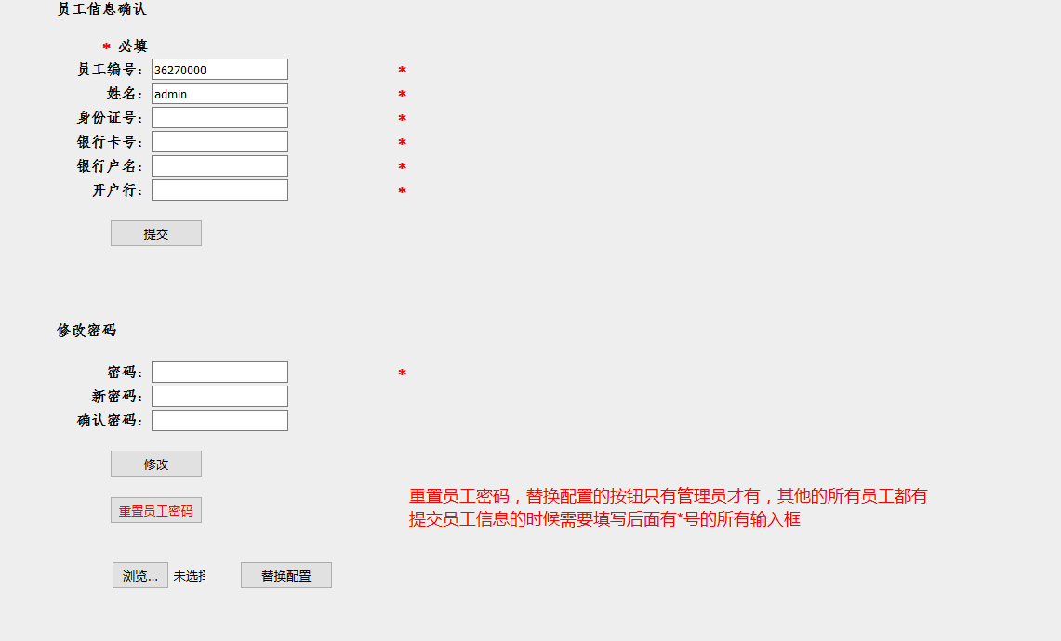

## 修改员工密码

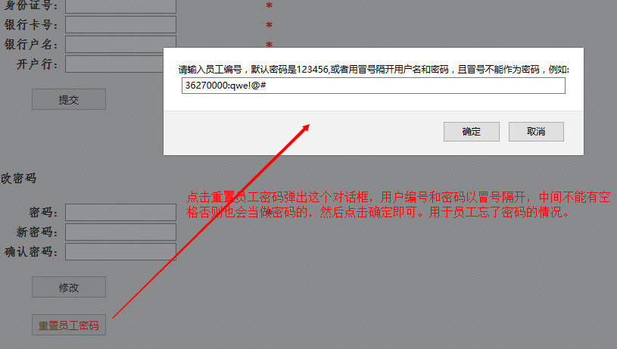

## 替换配置

用于修改配置文件，替换后，将以新的配置文件为准，但是如果修改了配置文件中的密码等，必须重新初始化数据库，所以需要慎重。

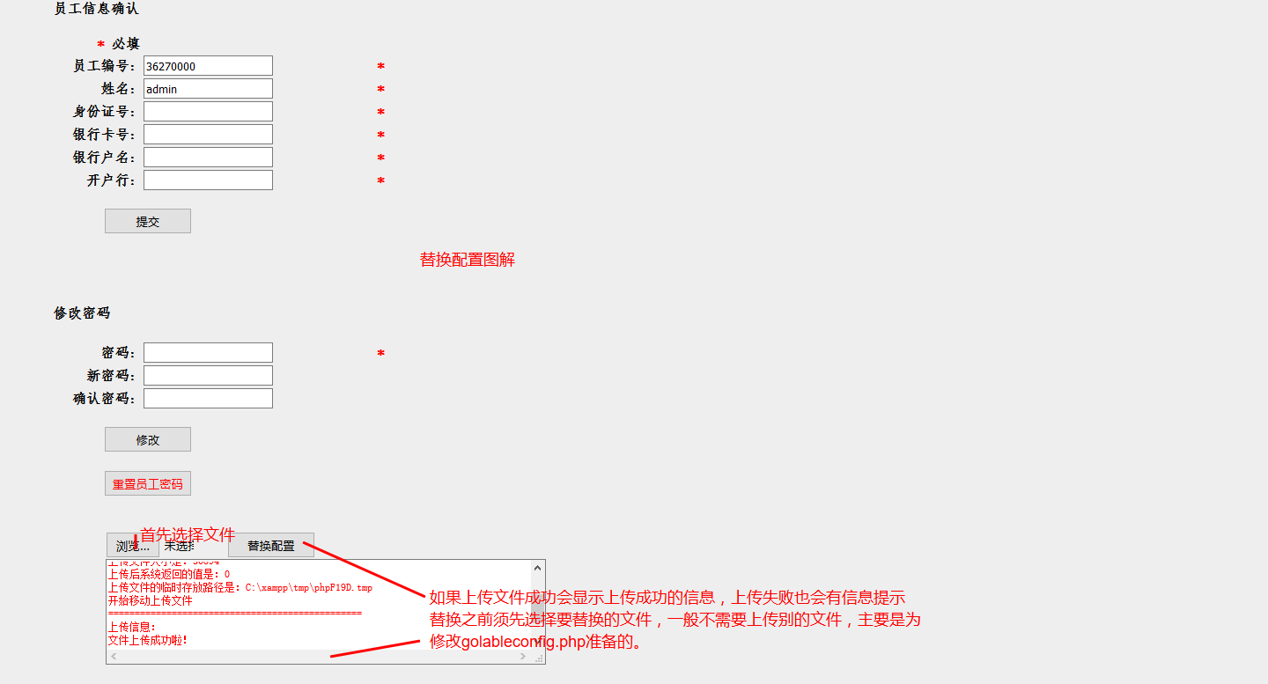

## excel文件增加或减少假期天数需要做的操作

### 修改excel

为需要的加班信息文件，每个假日的天数有可能不一样，所以需要做些修改。

例如清明、五一、端午的表头如下：



而 中秋国庆的表头是这样的：



增加了2列，而且法定假日的时间不一样了。

### 修改globalconfig.php配置文件

#### 修改函数 isofficialholiday

修改function isofficialholiday， 修改本年度的法定假日日期， 由case列出的日期是法定假日，考虑到书写习惯要兼容“2016-01-01”、“2016-1-1”这两种写法

#### 2）修改假期的天数

$holidaysnum = 13; // 假期的天数 [需要修改为overtime.xls中假期的天数] 在本例中假日一共为13天3（元旦）+7（春节）+3（清明）

$holidaynumber = 3; // 假期数目 元旦、春节、清明共3个假期【修改实际假期的列数】

$numperpage = 99; // 页面每次加载的记录数以及第一次显示的记录数，不能低于30

#### 3) 修改数据库参数

$table_seq = ""; // 数据表序号， 每次修改后必须加1

$db_domain = "127.0.0.1"; // 数据库的IP

$db_admin_name = "root"; //数据库管理员名称

$db_passwd = ""; //数据库密码

$db_name="overtime"; //数据库的名称

### 替换配置

把修改后的配置，经过测试无误后就参照“替换配置”的说明替换掉globalconfig.php文件

### 替换加班时间

确认加班时间文件正确后，参照“替换加班时间”的说明来操作

### 替换员工信息（可选）

参照替换员工信息